**Instituto Politécnico Nacional**

Escuela Superior de Cómputo

Reporte: Sucesión de Fibonacci

**Alumno:**

Barrera Pérez Carlos Tonatihu

**Grupo:** 3CM2

**Unidad de Aprendizaje:** Redes Neuronales

**Profesor:** Moreno Armendáriz Marco Antonio

Índice

Introducción 3

Marco teórico 4

Resultados 5

Conclusiones 6

Referencias 6

Código del programa 7

Introducción

Esta práctica consistió en la elaboración de un programa que dado un número *N* ingresado en consola el programa genere los primeros *N* elementos de la sucesión de **Fibonacci** (en honor al matemático italiano que describió esta sucesión en el siglo XIII). Los términos que se calculen serán impresos en pantalla para que se puede observar que el programa funciona correctamente.

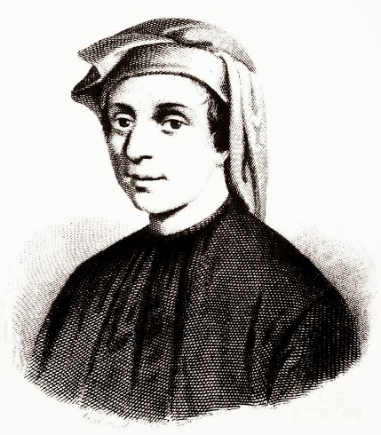Un ejemplo de cómo trabajara el programa es el siguiente. Si se ingresa el numero 10 el programa imprimirá los primeros 10 elementos de la sucesión. Es decir, se mostrará la siguiente salida:

*0, 1, 1, 2, 3, 5, 8, 13, 21, 34*

Es importante mencionar que el código del programa se encuentra escrito en el lenguaje de programación MATLAB (**mat**rix **lab**oratory) desarrollado por MathWorks. Además, la forma en la que se elaboró este programa fue utilizando una función recursiva para poder modelar el comportamiento de esta sucesión.

La forma recursiva de describir esta sucesión es:

$f_{n}=f_{n-1}+f_{n-2}$ para todo $n > 2$, con: $f_{0}=0$& $f_{1}=1$

Marco teórico

La serie de Fibonacci es una secuencia de números en donde un elemento de esta es calculado mediante la suma de los dos elementos anteriores a este. Es por esto que se tienen que tener dos números iniciales, en este caso son 0 y 1. Matemáticamente se puede expresar de la siguiente forma.

$$x_{n}=x_{n-1}+x_{n-2}$$

La serie fue descrita por Leonardo de Pisa (Fibonacci) en el año 1202 para modelar el problema de crianza de conejos. El problema tiene las siguientes condiciones.

* Se comienza con un conejo hembra y uno macho recién nacidos.
* Los conejos se vuelven adultos después de un mes.
* El periodo de gestación de los conejos es de un mes.
* Las conejas dan a luz cada mes después de volverse adultos.
* Las conejas dan a luz a un concejo macho y uno hembra.
* Los conejos no mueren.

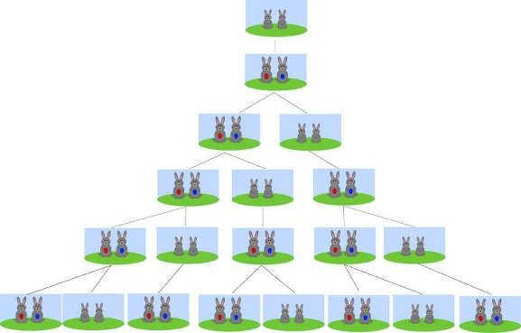

En la imagen se puede observar este comportamiento en las parejas que surgen con cada mes que pasa.

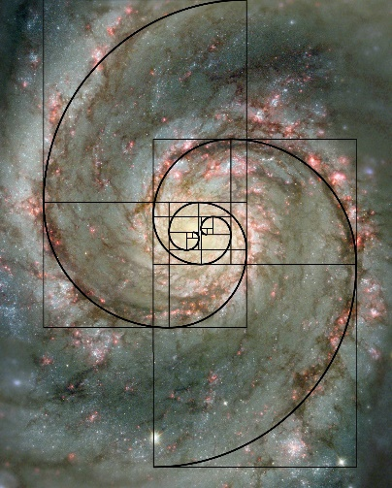La sucesión de Fibonacci tiene una relación con la proporción aurea que se puede encontrar en la naturaleza.

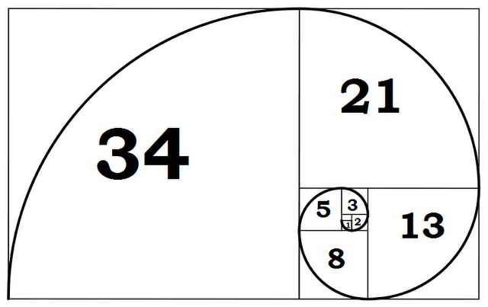

Resultados

En la siguiente imagen se pueden observar las pruebas que se realizaron y el resultado que se obtuvo.

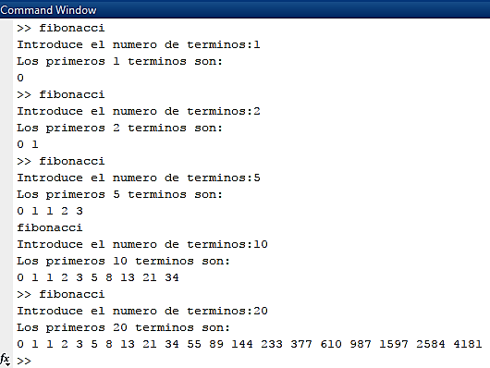

Como se muestra en la imagen el programa realiza correctamente su trabajo, imprimiendo el número de elementos que se indican.

Conclusiones

Hacer esta práctica fue bastante sencillo debido a que este programa suele ser de los primeros que se realiza cuando se estudian las funciones recursivas, es por esto que la dificultad de esta práctica radico en conocer el lenguaje MATLAB y con ello lograr una correcta implementación del algoritmo que genera la sucesión.

Sin embargo, el resultado fue exitoso como se puede observar en la sección de pruebas. Por lo que esta práctica fue buena como un primer acercamiento a este lenguaje de programación.

Referencias

* S. Attaway, Matlab: a practical introduction to programming and problem solving, 2nd ed. Waltham, MA: Butterworth-Heinemann, 2012.
* E. Hom, "What is the Fibonacci Sequence?", Live Science, 2013. [Online]. Disponible en: https://www.livescience.com/37470-fibonacci-sequence.html. [Consultado: 06- Sep- 2017].

Código del programa

|  |
| --- |
| *% Funcion principal que se ejecutara al inicio*  **function** fibonacci  *% Guardaremos valores de la sucesion para no volver a calcularlos*  **global** valores;  *% Pedimos el numero de terminos a imprimir*  numero = input('Introduce el numero de terminos:');  *% Inicializamos nuestro arreglo con zeros*  valores = zeros(1, numero);  fprintf('Los primeros %d terminos son:\n', numero);  *% For para imprimir los valores*  **for** i=0:numero-1  fprintf('%d ', f(i));  **end**  fprintf('\n');  **end**  *% Funcion que calcula los elementos de la sucesion*  **function** resultado=f(x)  **global** valores;  *% Si ya esta en el arreglo ya no lo volvemos a calcular*  **if** (valores(x+1) ~= 0)  resultado = valores(x+1);  **else** **if** (x == 0)  resultado = 0; *% Condicion inicial para 0*  **else** **if** (x == 1)  resultado = 1; *% Condicion inicial para 1*  **else**  *% Calculo de los terminos mediante recursion*  valores(x+1) = f(x-1) + f(x-2);  resultado = valores(x+1);  **end**  **end**  **end**  **end** |